**Уровень 1**

Как пример лингвистических ресурсов я выбрал сайт [gramota.ru](http://www.gramota.ru/) (<http://www.gramota.ru/>). Некоторые возможности сайта:

* Проверка правописания и грамматики
* Возможность задать вопрос
* Новости из мира русского языка
* Справочник
* Найти значение слова в толковом словаре

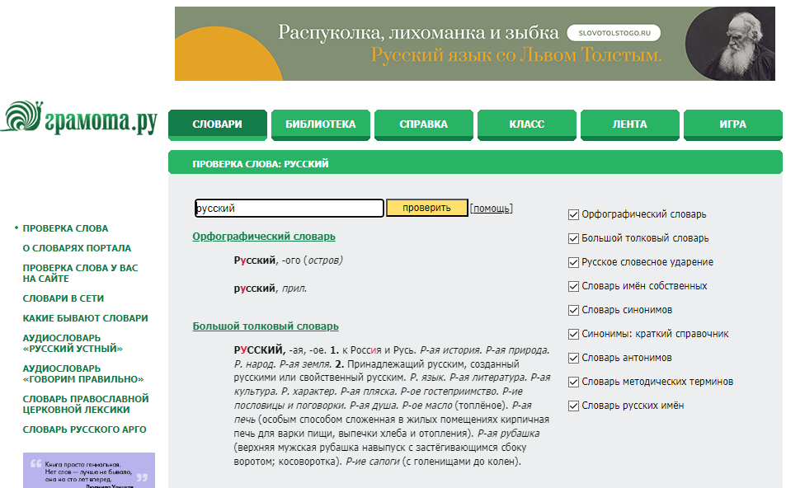

Как пример электронных лингвистических ресурсов я выбрал переводчик Google Translate (<https://translate.google.ru>).

Некоторые возможности данной СМП:

* Перевод текстов
* Перевод с голосовым вводом
* Перевод в режиме реального времени
* Перевод веб-страниц
* Интеграция в браузер
* Определение языка
* Произношение (Гугл переводчик может произносить слова и фразы на разных языках, чтобы пользователи могли лучше понимать произношение иностранных слов)
* Использование камеры телефона
* Переводчик в режиме оффлайн

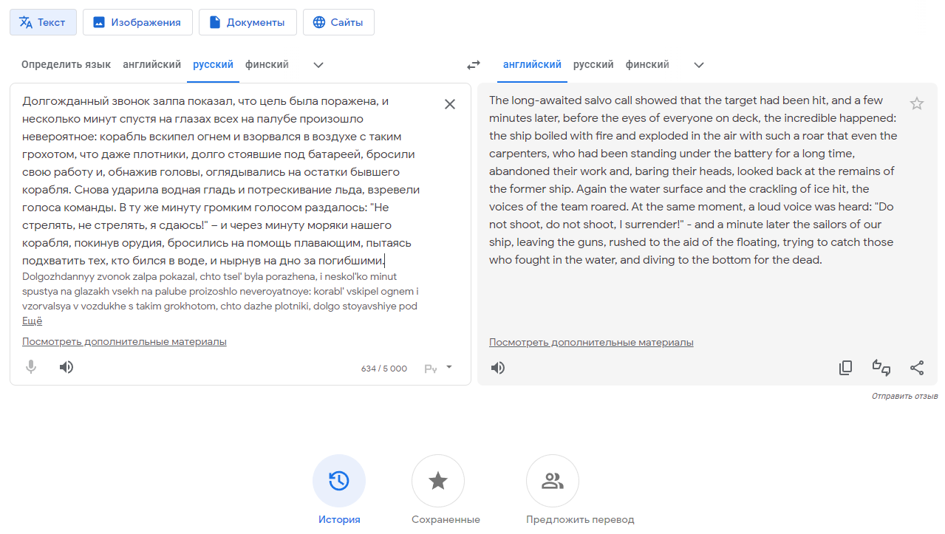

За второй электронный лингвистический ресурс можно взять, как пример, Национальный корпус русского языка (НКРЯ) - [ruscorpora.ru](http://www.ruscorpora.ru) ([www.ruscorpora.ru](http://www.ruscorpora.ru/)). Некоторые возможности корпуса:

* Поиск по корпусу
* Словари
* Синтаксический анализ
* Электронные тексты (доступ к электронным текстам, включая книги, статьи и другие лингвистические материалы)
* Исторический корпус (доступ к историческому корпусу русского языка, который содержит тексты с XI века по настоящее время)
* Фонетический анализ (возможность анализировать фонетическую структуру слов и выражений)
* Анализ текстов на других языках (НКРЯ также содержит тексты на других языках, таких как английский, французский и немецкий, которые могут быть использованы для сравнительного анализа с русским языком)
* Ресурсы для исследователей

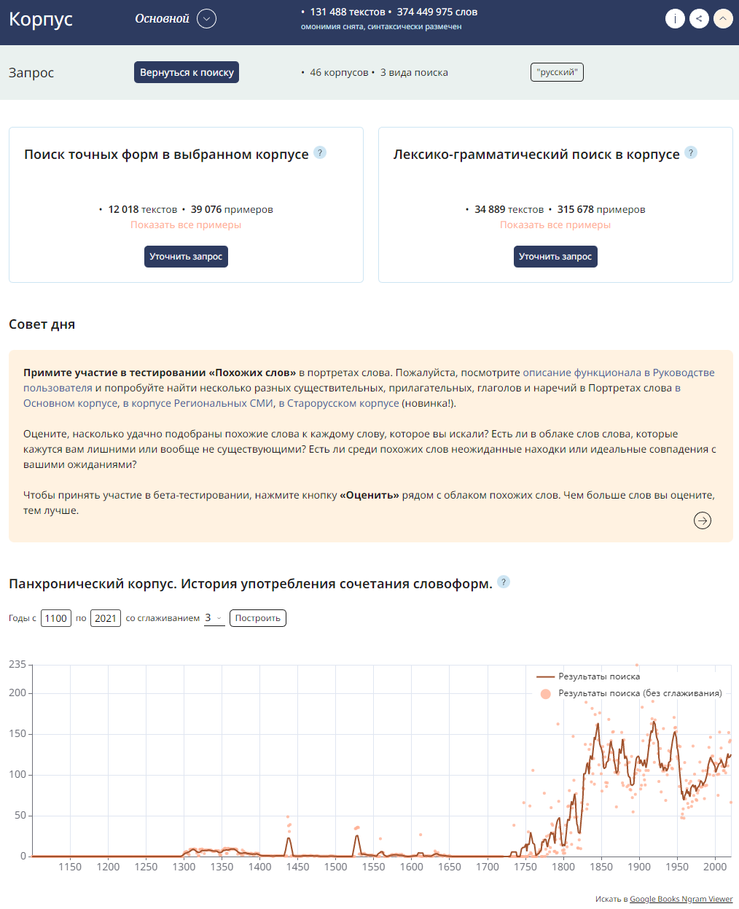

Ещё одни немаловажные электронные лингвистические ресурсы – сайты газет, в моём случае The New-York Times (<https://www.nytimes.com/>). Основные возможности сайта:

* Доступ к последним новостям и исследованиям в реальном времени из различных областей, включая политику, экономику, науку, культуру, спорт и т.д.
* Возможность получения ежедневных рассылок новостей на электронную почту.
* Возможность подписки на бумажное или электронное издание газеты.
* Возможность получения доступа к эксклюзивным интервью, репортажам и расследованиям, которые не доступны на других сайтах.
* Просмотр видео материалов, фотогалерей и аудио записей, связанных с последними новостями и историями.
* Возможность комментировать статьи и обмениваться мнениями с другими читателями.
* Архивы и поиск по статьям, опубликованным за последние десятилетия.

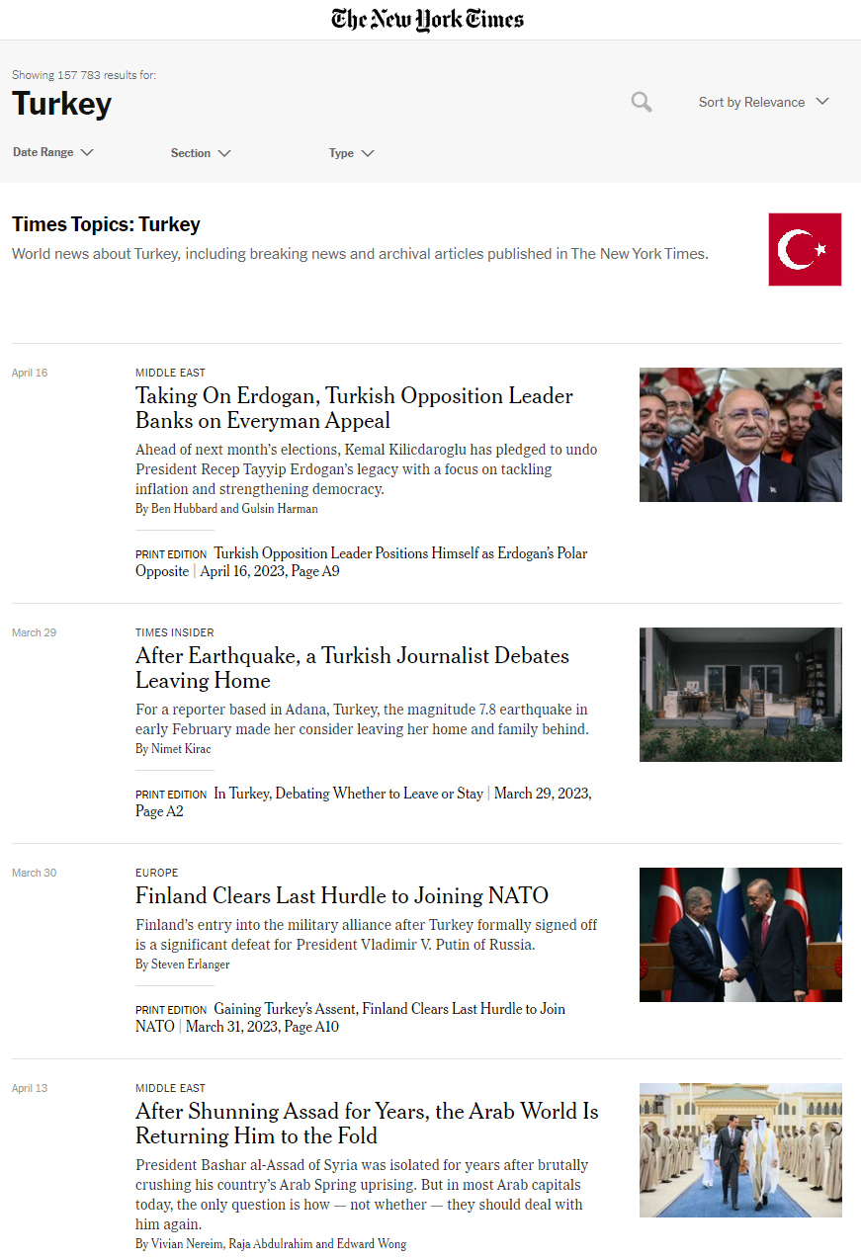

Лексическая база данных WordNet ([http://wordnet.princeton.edu/](https://vk.com/away.php?to=http%3A%2F%2Fwordnet.princeton.edu%2F) ) обладает следующими возможностями:

* Определение синонимов и антонимов для любого слова в английском языке.
* Уточнение значений слова на основе его контекста и использования.
* Поиск гиперонимов и гипонимов - более общих и более конкретных понятий, соответственно, связанных с заданным словом.
* Исследование отношений между словами, таких как причинно-следственные, часть-целое, атрибутивные, ассоциативные и другие.
* Отображение лексических и семантических отношений между словами в виде графа, который может быть полезен для визуализации этих отношений.
* Использование WordNet в различных приложениях, таких как машинный перевод, поиск информации, распознавание речи, интеллектуальный анализ текста и другие.

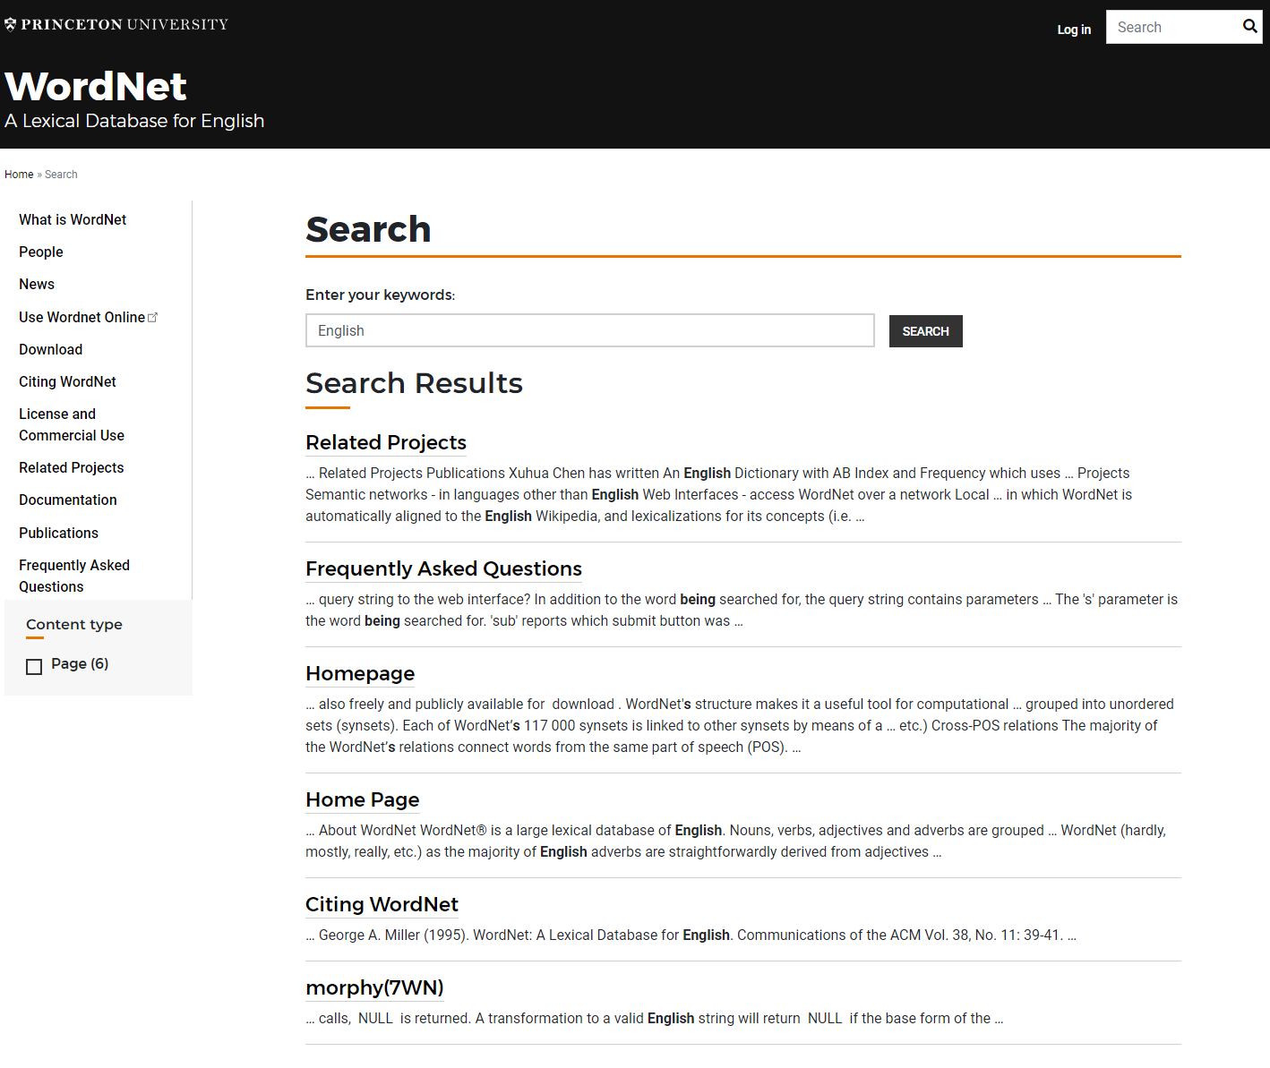

Единицей корпуса может быть любой текстовый элемент, который используется в анализе естественного языка или обработке текста. Например:

* Слово: это самая маленькая единица корпуса, обычно представляющая собой набор букв, который имеет определенное значение.
* Токен: это может быть слово или символ, которые обрабатываются в качестве единицы в некоторых алгоритмах анализа текста.
* Предложение: это набор слов, который образует полную мысль, и часто используется в анализе синтаксиса и структуры предложений.
* Абзац: это набор предложений, который образует единое целое и часто используется для анализа структуры документов и тематического моделирования.
* Документ: это может быть любой текстовый элемент, от короткой заметки до целой книги, и часто используется для анализа тональности, классификации текста и поиска информации.

Также в зависимости от задачи, единицей корпуса может быть и фраза, словосочетание или любая другая комбинация слов.

Отбор текстов для корпуса зависит от цели исследования, для которого создается корпус. Обычно корпуса создаются для лингвистических исследований, машинного обучения и обработки естественного языка, информационного поиска и других целей.

Принципы отбора текстов для корпуса могут варьироваться в зависимости от исследования. Одним из наиболее известных корпусов является Брауновский корпус английского языка. Он был создан в 1961 году в университете Брауна и состоит из 1,014,312 слов, взятых из различных источников, включая прессы, художественную литературу, научные статьи и т.д.

Для отбора текстов Брауновского корпуса были использованы следующие принципы:

* Репрезентативность: тексты должны представлять широкий спектр жанров и тематик, чтобы отразить разнообразие английского языка.
* Разнообразие источников: тексты должны быть взяты из различных источников, таких как газеты, книги, журналы и т.д.
* Равномерное распределение: количество текстов из каждого источника должно быть примерно одинаковым.
* Размер текста: тексты должны быть достаточно большими, чтобы позволить анализировать структуру языка.

В других корпусах принципы отбора могут отличаться в зависимости от цели исследования. Например, корпуса для машинного обучения могут содержать больше технических текстов, а корпуса для исследований социолингвистики могут включать больше разговорной речи.

Классифицировать корпусы можно по различным признакам: цель создания корпуса, тип языковых данных, «литературность», жанр, динамичность, тип разметки, объём текстов и так далее. По критерию **параллельности**, например, корпусы можно разделить на одноязычные, двуязычные и многоязычные. Многоязычные и двуязычные делятся на два типа:

1. параллельные — множество текстов и их переводов на один или несколько языков.
2. сопоставимые (псевдопараллельные) — оригинальные тексты на двух или нескольких языках.

Помимо этого, можно выделять такие корпуса, как:

* Общедоступный корпус – корпус, создающийся создается для широкого использования и содержит тексты из различных источников. Обычно такие корпуса могут быть доступны для скачивания в Интернете и могут быть использованы в различных исследованиях.
* Исследовательский корпус – корпус, создающийся для конкретного исследования и часто не обладающий широкой областью покрытия. Обычно этот тип корпуса создается вручную и содержит тексты, которые соответствуют определенным критериям, например, определенной теме или жанру.
* Статический корпус – корпус, содержащий тексты, которые не обновляются или обновляются редко. Это означает, что тексты, содержащиеся в статическом корпусе, не отражают современных языковых тенденций и новых слов, появляющихся в языке.
* Динамический корпус – корпус, содержащий тексты, которые постоянно обновляются и пополняются. Обычно такие корпуса создаются для изучения изменения языка во времени, например, изменения лексики или грамматики.
* Параллельный корпус – корпус, содержащий тексты на двух или более языках, которые выравниваются по предложениям или абзацам. Это позволяет использовать корпус для машинного перевода, изучения контрастивной лингвистики и других задач.
* Монолингвальный корпус – корпус, содержащий тексты только на одном языке. Обычно этот тип корпуса используется для изучения лексики, грамматики и других языковых явлений.
* Многодиалектный корпус – корпус, содержащий тексты на одном языке, но на различных диалектах или вариантах языка. Этот тип корпуса может быть полезен для исследования различий между различными диалектами и вариантами языка.

Я выберу Британский национальный корпус British National Corpus (BNC), который является одним из наиболее широко используемых корпусов в мире. BNC содержит более 100 миллионов словоупотреблений, включая тексты на английском языке, написанные в Великобритании между 1960 и 1993 годами. Вид корпуса:

* Статический корпус: BNC является статическим корпусом, который состоит из фиксированных текстов, собранных и проанализированных в определенный период времени.
* Репрезентативный корпус: BNC является репрезентативным корпусом, так как включает тексты, представляющие широкий спектр жанров, тем и стилей письма.
* Корпус произносительных и письменных текстов: BNC включает как произносительные, так и письменные тексты, что делает его универсальным и полезным для многих областей лингвистики.
* Корпус оригинальных и транскрибированных текстов: BNC включает оригинальные тексты, написанные на английском языке, а также транскрибированные записи разговорной речи, что делает его особенно ценным для исследований разговорной речи.
* Корпус с аннотациями: BNC содержит аннотации для большинства текстов, что делает его более удобным для использования в исследованиях с помощью компьютерных методов обработки текста.

***Корпус*** – коллекция текстов или устной речи, используемая для лингвистических исследований.

***Исследовательский корпус*** – корпус, создающийся для конкретного исследования и часто не обладающий широкой областью покрытия.

***Параллельный корпус*** – корпус, который содержит тексты на двух или более языках.

***Корпус разговорной речи*** – корпус, который содержит записи натуральной разговорной речи.

***Статический корпус*** – корпус, содержащий тексты, которые не обновляются или обновляются редко.

***Интернет-корпус*** – корпус, который создается на основе текстов, найденных в Интернете.

***Корпусная лингвистика*** – область лингвистики, которая использует корпусы для изучения языка.

***Токен*** – наименьшая единица текста, которую можно отделить пробелом или знаком препинания.

***Токенизация*** – это процесс разбиения текста на отдельные единицы (токены), такие как слова, знаки препинания и числа.

***N-грамма*** – последовательность из N слов в тексте.

***Тип*** – уникальное слово в корпусе.

***Конкорданс*** - алфавитный перечень всех слов какого-либо текста с указанием контекстов их употребления; тип словаря, представленный в таком виде.

***Рандомизация*** - процедура случайного выбора элементов статистической совокупности при проведении выборочного исследования.

***Коллокация*** - в корпусной лингвистике под коллокацией понимается последовательность слов или терминов, частотность совместного появления которых в корпусе выше, чем ожидаемая вероятность их совместного появления.

***Частота*** – количество раз, которое слово встречается в корпусе.

***Контекст*** – слова, которые окружают целевое слово в тексте.

***Подмассив*** – это любая последовательность чисел в массиве (непрерывная).

***Парсинг*** – это синтаксический анализ, который автоматически производится парсером – специальной программой или скриптом.

***Лемма*** – форма слова, которая представляет его базовую форму.

***Лемматизация*** - процесс привода словоформы к лемме.

***Стемминг*** – процесс нахождения основы слова путем удаления окончаний и суффиксов.

***Корпус-менеджер* –**программное обеспечение для корпуса, которое подсчитывает конкретные словоформы, группы словосочетаний и также может выводить результаты статистики, представить в виде диаграммы.

***Резервуарная модель*** – модель языка, которая представляет собой список всех слов, которые встречаются в корпусе.

***Информационная энтропия*** – мера неопределенности в используемых языковых конструкциях.

1. Sketch Engine (https://www.sketchengine.eu/) – это онлайн-платформа для работы с корпусами на различных языках. Пользователи могут загружать свои собственные корпуса, а также использовать предустановленные корпуса для анализа текста, изучения лексики и грамматики.
2. Corpus of Contemporary American English (COCA) (https://www.english-corpora.org/coca/) – это крупнейший доступный корпус американского английского языка, содержащий более 560 миллионов словоупотреблений. COCA доступен для бесплатного использования и представляет собой ценный ресурс для исследований в области лингвистики, стилистики и анализа текста.
3. Russian National Corpus (RNC) (http://ruscorpora.ru/) – это крупнейший корпус русского языка, содержащий более 600 миллионов словоупотреблений. RNC является бесплатным и доступным для использования сетевым ресурсом, который предоставляет исследователям и лингвистам ценную информацию о русском языке и его использовании.
4. British National Corpus (BNC) (http://www.natcorp.ox.ac.uk/) – это корпус английского языка, содержащий более 100 миллионов словоупотреблений из различных жанров и стилей. BNC является одним из наиболее часто используемых корпусов для лингвистических исследований, и включает тексты из разных регионов Великобритании и соответствующих региональных вариантов английского языка.

***Лабораторная работа 10***

Количество вхождений слова “русский” (для НКРЯ) и “Russian” (для COCA и BNC):

|  | НКРЯ | COCA | BNC |
| --- | --- | --- | --- |
| Количество вхождений | 315678 | 49260 | 5127 |

Из полученных данных можно сделать выводы о разной частотности употребления слова "русский" и его англоязычного эквивалента "Russian" в разных языковых корпусах.

В НКРЯ, корпусе русского языка, слово "русский" встречается наибольшее количество раз (315678). В COCA, корпусе американского английского, слово "Russian" встречается чаще (49260), чем в британском корпусе BNC (5127).

Это может быть связано с разной тематикой текстов, на которых основаны данные корпуса. Например, в BNC могут быть представлены тексты, не связанные с Россией или русским языком, что может объяснить более низкую частотность употребления слова "Russian".

Примеры различных контекстов слова русский / Russian во всех трёх корпусах:

| № примера | НКРЯ | COCA | BNC |
| --- | --- | --- | --- |
| 1 | Переписка в icq между agd-ardin и Колючий друг (08.02.2008): . Да, я знал, что это похлеще ***русской*** рулетки..) | # In regards to their name. It doesn't have the same connotations in Russian as it does in the US as a sort of vulgar term. It's (2012 BLOG; ...amethepatriarchy.com) | 's character Frank finally get married in the next series, in a magnificent old Russian church in St Petersburg. And Zoe, who is single, admits she'd (CH5; W_newsp_tabloid) |
| 2 | Борис Ефремов. Гусли - своими руками // «Народное творчество», 2003: Сделав такой инструмент и овладев техникой игры на нем, человек открывает для себя неведомые богатства ***русской*** культуры (фото 15). | , very clear. You can see all the way to the mouth of the Russian River. Makes you wonder why those Russians (2012 BLOG; politicaldog101.com) | brilliant prize. Have you courage to face the blind hunter? Can you play Russian Roulette? Will you spring the time trap? Enter and find out! # (EC4; W_advert) |
| 3 | Тайны гор (2003) // «Сад своими руками», 15.07.2003: Да и какой ***русский*** не любит альпинарий? | not here? " Mr. POSNER: Why not say the same thing for a Russian, who sees the same things happening over there, and saying, " Why (1990 SPOK; ABC_Nightline) | of 1,000, 000 tonnes of Cuban raw sugar for 1,600, 000 tonnes of Russian oil in 1993; (ii) the preservation of Russia's radio-electronic centre in (HLS; W_non_ac_polit_law_edu) |

| № примера | НКРЯ | COCA | BNC |
| --- | --- | --- | --- |
| 1 | Прилагательное | Прилагательное | Прилагательное |
| 2 | Прилагательное | Прилагательное | Прилагательное |
| 3 | Прилагательное | Прилагательное | Прилагательное |

| № примера | НКРЯ | COCA | BNC |
| --- | --- | --- | --- |
| 1 | Созданный русскими | Свойственный русским | Созданная русскими и принадлежащая русским |
| 2 | Принадлежащий русским | 1. к Россия и Русь. Р-ая природа. (по сайту [gramota.ru](http://www.gramota.ru/slovari/dic/?word=%D1%80%D1%83%D1%81%D1%81%D0%BA%D0%B8%D0%B9+&all=x&lop=x&bts=x&zar=x&ag=x&ab=x&sin=x&lv=x&az=x&pe=x)) | Созданный русскими |
| 3 | Нация | Нация | Созданная русскими и принадлежащая русским |

При сравнении морфологической и лексической характеристики слова "русский” / “Russian” во всех трёх корпусах я понял следующее: часть речи во всех возможных контекстах была прилагательное, что неудивительно, ведь в русском языке слово “русский” имеет значение только как прилагательное, остальные части речи – его словоформы или однокоренные слова, а в английском (будь то Американский или Британский) слово “Russian” имеет лишь два перевода: “русский” (или в зависимости от контекста “российский”) или “русский язык”, но мне контекст с переводом “русский язык” не встретился. Если сравнивать лексические значения, то у слова “русский” их далеко не одно: от нации до чего-то, созданного русскими. Само же значение будет уже зависеть от контекста предложения или текста.

Некоторые способы использования BNC, НКРЯ и COCA в лингвистическом исследовании:

* Анализ частотности: корпусы позволяют исследовать частотность слов, их форм и грамматических конструкций в реальных текстах. Это может помочь выявить тенденции и закономерности в употреблении языка.
* Исследование контекстов: корпусы предоставляют контексты, в которых используется тот или иной лексический или грамматический элемент, что позволяет более точно понимать его значение и функцию в языке.
* Исследование семантики: корпусы позволяют исследовать значения слов и их семантические поля на основе реальных примеров употребления.
* Исследование стилей: корпусы могут использоваться для анализа стилей языка, например, для изучения художественной литературы, научной литературы, публицистики и т.д.
* Исследование социолингвистических факторов: корпусы позволяют исследовать различные аспекты языкового поведения людей, например, употребление диалектов, сокращений, аббревиатур, влияние социальных факторов на употребление языка и т.д.

**Уровень 2**

1. Эмпирическая методология в лингвистическом анализе заключается в использовании данных, полученных из реальных языковых материалов, таких как тексты, разговоры и другие корпусы, для проверки гипотез и теорий о языке, а не предположений или интуиции. Она предполагает сбор и анализ качественных и количественных данных, а также применение статистических методов для выявления закономерностей и паттернов в языке.
2. Коллокация – в корпусной лингвистике под коллокацией понимается последовательность слов или терминов, частотность совместного появления которых в корпусе выше, чем ожидаемая вероятность их совместного появления.
3. Закон Ципфа утверждает, что в любом большом корпусе текстов на любом языке частота встречаемости слова обратно пропорциональна его рангу в частотном списке, то есть наиболее часто встречающееся слово встречается в корпусе вдвое чаще, чем второе по частотности слово, в три раза чаще, чем третье и т.д.
4. Дискурсивная просодия (discourse prosody) – это область исследования, которая изучает роль звуковой интонации в организации дискурса. Она охватывает все аспекты произносительной речи, связанные с использованием интонации для выражения смысла в контексте. Дискурсивная просодия включает в себя изучение таких явлений, как изменение интонации в зависимости от эмоциональной окраски высказывания, выделение ключевых слов и выражений, акцентирование определенных фрагментов текста и другие аспекты, которые влияют на восприятие смысла в контексте.
5. Семантическая просодия (semantic prosody) – это явление в лингвистике, когда определенные слова или выражения несут с собой не только лексическую, но и эмоциональную нагрузку, которая влияет на общее восприятие высказывания. В этом случае лексические единицы, на первый взгляд не несущие эмоциональной окраски, могут приобретать положительную или отрицательную оценку, основанную на контексте и сочетаемости с другими словами.
6. Гипотеза ядра (common core hypothesis) утверждает, что существует базовое ядро значений для каждого слова, которое присутствует во всех контекстах, где оно употребляется. Это ядро значений обеспечивает некоторую стабильность значения слова в различных контекстах.
7. Дерево зависимостей – это структура, которая отображает отношения между словами в предложении. Каждое слово в предложении представляется узлом дерева, и между ними устанавливаются связи (дуги), которые показывают синтаксические отношения между словами, такие как подлежащее-сказуемое, определение-определяемое и т.д.

Для построения дерева зависимостей простого предложения на английском языке возьмём предложение "The cat is sleeping on the mat." (Кошка спит на коврике.). Ниже представлено само дерево зависимостей:

sleeping – is – cat – The on – mat

Как видно из дерева, глагол "sleeping" зависит от глагола "is", который в свою очередь зависит от существительного "cat". Существительное "cat" зависит от артикля "The". Предлог "on" зависит от существительного "mat".

Для построения дерева зависимостей сложного предложения на английском языке возьмём предложение "All roads lead to Rome, but not all roads lead to happiness" - "Все дороги ведут в Рим, но не все дороги ведут к счастью". Ниже представлено само дерево зависимостей:

roads – all – to – Rome 

lead

happiness – not – lead – to – roads – all – lead – to – happiness – not

1. Основные сферы применения корпусов:

* Лингвистические исследования: корпусы используются для изучения языка, его грамматики, лексики, семантики, стиля и др.
* Машинный перевод: корпусы используются для создания и улучшения систем машинного перевода.
* Обработка естественного языка: корпусы используются для разработки и обучения систем обработки естественного языка, в том числе для создания средств автоматического анализа текста, распознавания речи и др.
* Проверка качества текстов: корпусы используются для проверки качества текстов, в том числе для определения частотности и использования слов и фраз.
* Лингвистическая аннотация: корпусы используются для разметки текстов на различные языковые категории (например, части речи, синтаксические зависимости, семантические роли и др.), что позволяет использовать их для обучения и оценки лингвистических моделей.
* Обучение иностранным языкам: корпусы используются для обучения иностранным языкам, в том числе для создания учебных материалов и методик.

1. Синонимы к слову аннотация: описание, синопсис, разъяснение, толкование, примечание.
2. Репрезентативность корпуса – это степень того, насколько корпус отображает реальное языковое использование в определенной области или в конкретном языке. Чем более репрезентативен корпус, тем более точными и достоверными будут результаты анализа, полученные на основе этого корпуса.
3. Кластерный анализ (cluster analysis) – это метод статистического анализа данных, направленный на выделение групп объектов (кластеров), схожих между собой по некоторым признакам, и различных от других групп объектов. Он основывается на измерении сходства или различий между объектами на основе выбранных характеристик и их последующей классификации в соответствующие группы (кластеры).
4. Конкорданс – алфавитный перечень всех слов какого-либо текста с указанием контекстов их употребления; тип словаря, представленный в таком виде.
5. Конкордансер – это компьютерная программа для создания конкордансов.
6. Дистрибуция – это способ, которым лингвисты анализируют распределение лингвистических единиц (слов, выражений, звуков и т.д.) в тексте. В основе дистрибуционного анализа лежит предположение о том, что смысл слова или выражения определяется контекстом, в котором оно употребляется.
7. Частотность – это количество раз, которое конкретный элемент (слово, выражение и т. д.) встречается в тексте или корпусе. В лингвистике частотность часто используется для изучения употребления слов и конструкций в естественном языке.
8. Лемма– форма слова, которая представляет его базовую форму.

Лемматизация – процесс привода словоформы к лемме.

1. Лексическая плотность – это мера количества уникальных слов, используемых в тексте или корпусе, относительно общего числа слов. Чем меньше уникальных слов используется в тексте или корпусе, тем выше лексическая плотность.
2. Морфологический анализатор – это компьютерная программа, которая проводит автоматический анализ слова на его составные морфемы (префиксы, корни, суффиксы, окончания), и определяет грамматические характеристики слова, такие как род, число, падеж, время и т.д.
3. Сегментация корпуса – это процесс разбиения текстового корпуса на более мелкие единицы, такие как предложения, слова, морфемы или фоны.

Тест, написанный на основе ответов на вопросы выше:

<https://ru.surveymonkey.com/r/G6X9NBW>

Тот же текст в скриншотах:

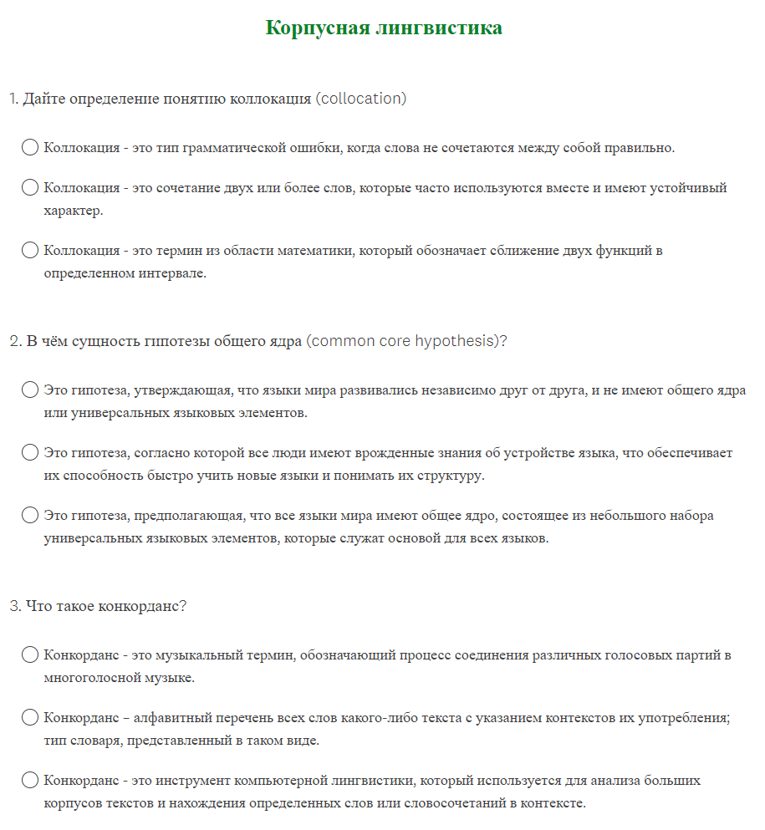

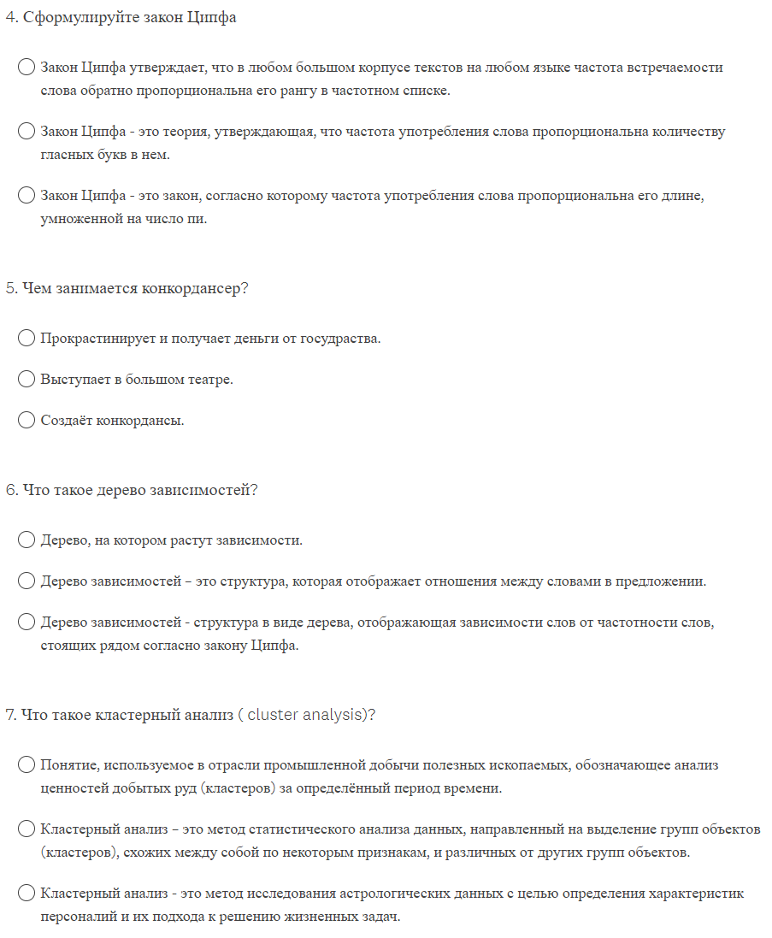

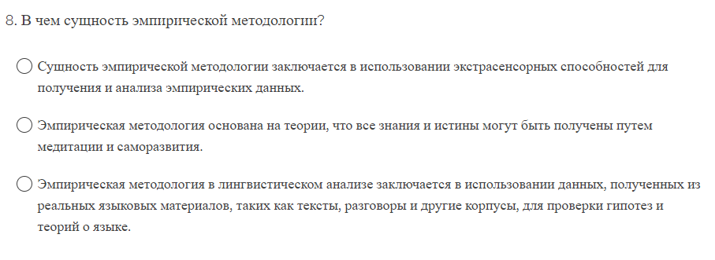

**Что такое корпус. Тест.**

1. Размечены лингвистами и программистами
2. Тексты электронной коммуникации, записи устной речи детей, транскрипции теле- и радиопередач, произведения художественной литературы
3. Она должна отражать состояние языка в определенный период времени
4. Представительность, присутствие разметки, баланс между разными типами текстов
5. Какие тексты считать значимыми для данной культуры? Отражают ли оригинальные тексты художественной литературы состояние языка эпохи? Можно ли, изучая язык периода или жанра, опираться на переводные тексты? Какое количество текстов будет достаточным для демонстрации состояния языка конкретного периода?
6. Размер
7. 500
8. Вхождений
9. Миллион
10. Репрезентативность
11. С увеличением числа текстов, входящих в корпус, увеличивается необходимость разнообразить состав включаемых в него документов.
12. Она целиком произведена вручную.
13. В электронном словаре могут содержаться сведения о семантике слова.
14. Поиск смысловых категорий.
15. Google Books Ngram Viewer

**Разметка корпусов. Тест.**

1. При помощи разметки создатели корпуса передают пользователю свои теоретические установки.
2. присвоение каждому элементу текста особого тэга.
3. разметчики описывают характеристики, присущие элементам текста.
4. предполагает отнесение словоформы к начальной форме.
5. предполагает демонстрацию сведений об авторе.
6. произведена с помощью компьютерных программ, началась с выработки командой лингвистов стандартных решений в спорных ситуациях, предполагает присвоение тэгов каждой единице текста.
7. графически представлена в виде дерева зависимостей, проведена компьютерной программой, затем доработана вручную.
8. не затрагивает собственно семантические признаки.
9. для корпуса МУРКО в составе НКРЯ были разработаны дополнительные принципы описания текстов, например, создана разметка значений жестов, элементы корпуса, представляющего визуальные образы, должны быть описаны иначе, чем элементы письменного или аудио текста.
10. одной лемме.
11. лингвистическая единица.
12. разрешение омонимии
13. НКРЯ
14. грамматического